Дистанционное обучение по дополнительной общеобразовательной программе «Мастерилки»
Внимание! Все задания выполняются под присмотром
взрослых (родителей)!
Группа 3,4,5,10 (ПФДО, возраст 5-7 лет)
Задание 1. Ознакомиться с легендой о соленом тесте.
Задание 2. Замесить при помощи взрослых соленое тесто.
Задание 3. Слепить мышку на сыре по образцу.
Продолжительность исполнения: 4 часа.
Задание 2. Творческое задание: самостоятельно слепить любимое животное.
Продолжительность исполнения: 2 часа.
Легенда о соленом тесте.
Жил в давние времена Степан-рыбак, бригадир бригады рыбацкой. И ходила о нем слава по всему архангельскому краю, что из его ватаги все живыми домой возвращались, да с богатой добычей. Обычно собирались в последний день перед походом рыбаки у Степана в доме, пели грустные песни, да мешали муку пополам с солью, чтобы не зачервивела мука и не закисла от воды морской. Кусочки соленого теста запекали в печи и складывали их в мешочки. Назывались эти кусочки мукосольками.
В дальнем походе разваришь такой кусочек в воде, бросишь туда рыбку да крупу - славная уха получается. Однажды перед походом собрались рыбаки, как всегда, в доме Степана, а в уголке сидела дочь Степанова, Пелагеюшка, и лепила из соленого теста фигурки разные: зверушек всяких, чудных человечков да часовенки православные. Когда стали рыбаки выходить из дома, положила Пелагеюшка поделки свои в туесок отцовский, где хранилась у него иконка. И лишь сам Степан да Пелагеюшка знали об этом.
Когда в походе дальнем надвинулись на суденышко льды тяжелые и холод лютый вытягивал душу из тела, когда заблудились в пурге добровольцы, заперся Степан у себя в каютке, достал иконку и молился святым, чтоб не осиротели дети рыбацкие. Опосля снял с себя крестик нательный, достал мукосольки Пелагеюшкины и зажав их в просоленных ручищах, просил богов поспособствовать его ватаге. И вскоре отошли льды гремучие, отпустила стужа лютая, утихла пурга и возвратились на корабль разведчики с нартами, груженные добычей богатою. И не было в деревне Степановой сирот.
А когда стал Степан старым, что бы в море ходить, раздал он мукосольки внукам и правнукам. Те стали дарить их соседям, и ставили их под образа. И не покидали их дома удачливость и достаток. И стали называться они оберегами.
А теперь предлагаю замесить соленое тесто и слепить забавного мышонка.
Нам понадобится: стакан пшеничной муки, стакан экстра соли, пол стакана холодной воды, миска.
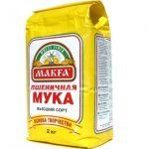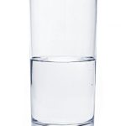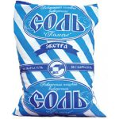
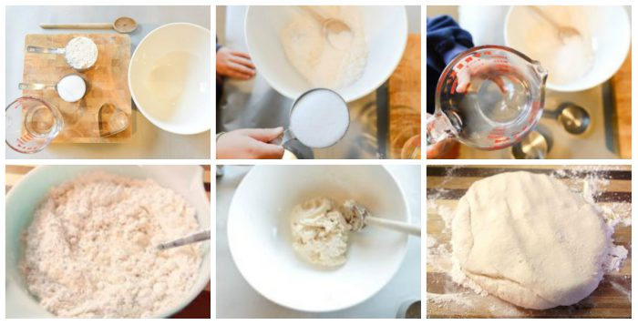
- Возьмем миску.
- Высыпаем стакан муки.
- Добавим стакан экстра соли.
- Зальем холодной водой.
- Вымешиваем тесто.
Готовое солёное тесто не должно липнуть к рукам или рассыпаться. Оно должно быть крутым и удобным для лепки. Чтобы тесто стало цветным надо добавить пищевой краситель или гуашь и тщательно вымесить.
Образец выполнения.
Мышка на сыре

Мышь нашла кусочек сыра,
Мышка съесть его решила.
В нем прогрызла столько дыр,
Что сама кругла, как сыр.

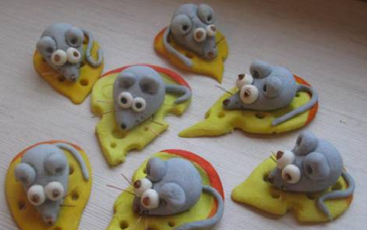

Для изготовления такой поделки потребуется тесто трех цветов - белого, серого и желтого. Краска (гуашь или акварель) оранжевого или красного цвета. Также понадобится вода, кисточка, стека, горошки черного перца для глаз и носика.

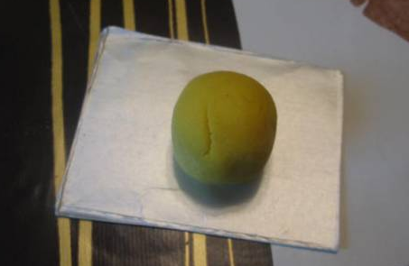

Из желтого теста скатаем шарик, размером с желток куриного яйца.
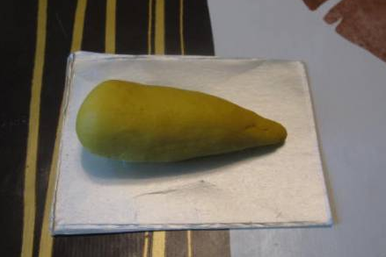

Далее вытягиваем одну сторону шарика, придавая ему форму морковки.
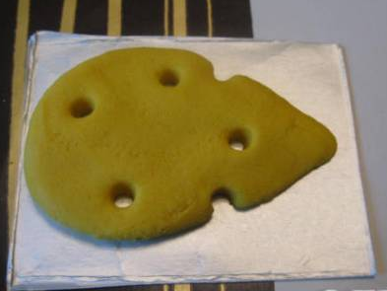

Расплющиваем морковку (можно раскатать скалкой) чтобы получить треугольный блинчик, а острой стороной кисточки делаем дырочки. Получается сыр.
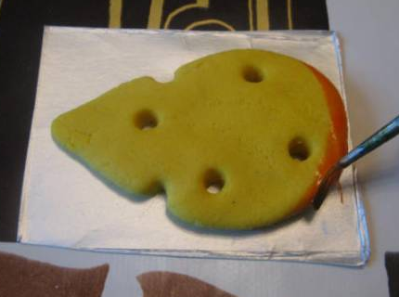

Рисуем корочку красками оранжевого или красного цвета.

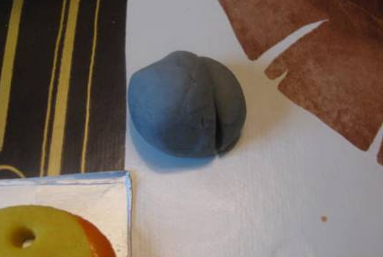

Отрезаем кусочек теста для ушек и хвоста.

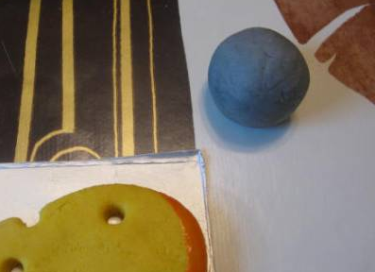
Делаем такой же шарик из серого теста.

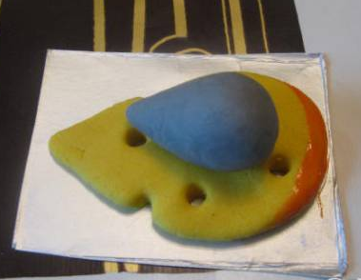
Вытягиваем одну сторону у шарика, формируя носик мышки, при помощи воды приклеиваем получившуюся фигурку на сыр.

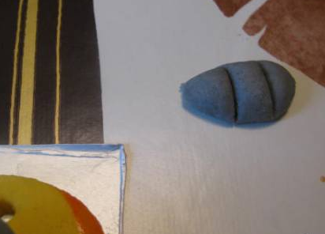

Оставшийся кусочек серого теста делим на три равные части.

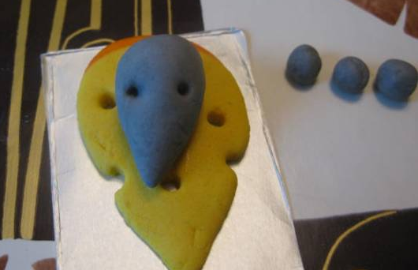

Из двух частей формируем ушки.

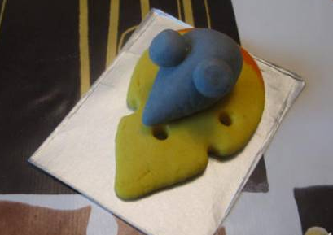

При помощи воды приклеиваем ушки к туловищу.

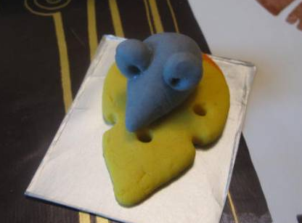

Кисточкой сделаем углубления в ушках.

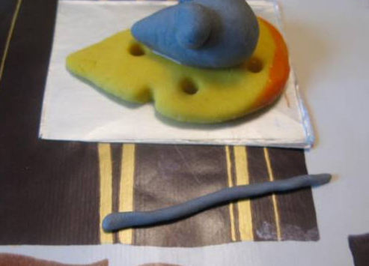

Из последней части серого цвета сделаем хвостик.

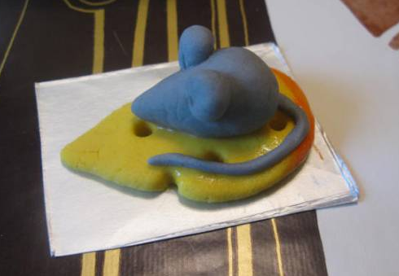

Хвостик примазываем к туловищу мышки при помощи воды.

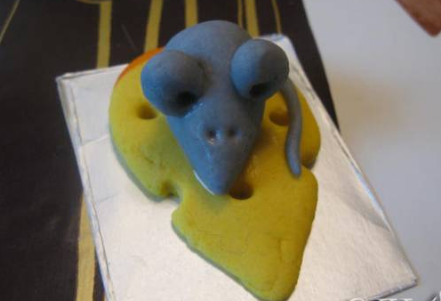

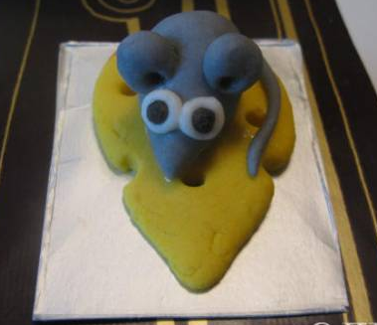

Из белого теста и черного перца делаем глазки.

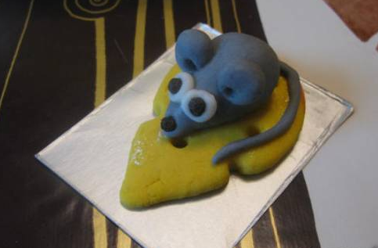

Осталось прикрепить носик и мышонок готов!

